PETROF slaví se světem své 155. narozeniny

Před 155 lety postavil Antonín Petrof své první křídlo. Od té doby se mnohé změnilo.
Firma se rozrostla a prodává nástroje do celého světa. Na nástroje PETROF hrají například Ivo Kahánek, David Helfgott nebo Paul McCartney.
Při příležitosti oslav 155. výročí založení firmy se koná velkolepé setkání, na které jsou pozváni obchodní partneři z 50 zemí světa, šéfové hudebních asociací, muzikanti i novináři.
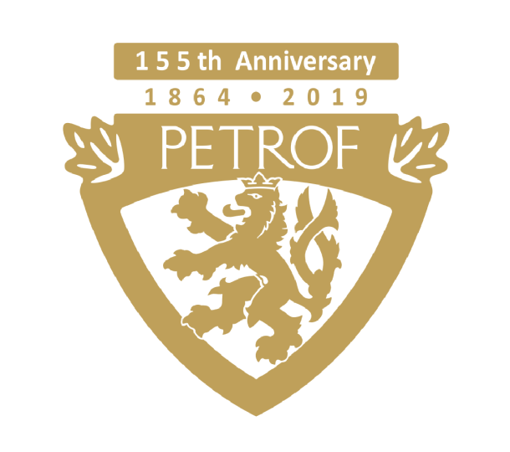
Podobné setkání pořádá PETROF pouze jednou za pět let a letošní ročník svým rozsahem dosud nemá obdobu.
Jedná se o první setkání zahraničních partnerů, které proběhne v nově vybudovaném obchodním a kulturním centru PETROF Gallery, jehož součástí je jeden z nejmodernějších showroomů s piany v Evropě, hudební kavárna a sál s kapacitou 500 osob.
Účastníkům bude představena série jubilejních nástrojů – limitovaná edice pianin Tiger Wood a Walnut Root i unikátní klavír Stingray (Rejnok), který je jediný na světě.

Dále je připraven pestrý kulturní program a série přednášek týkající se produktových novinek, výzkumu, vývoje a obchodně-marketingové strategie firmy.

V rámci kulturního programu hosté uslyší skvělou hudbu od členů PETROF Art Family. Vystoupí Matyáš Novák, Jitka Fowler Fraňková, nebo swingový mág Jan Smigmator.

Na své si přijdou i labužníci světové a české kuchyně, milovníci piva, vína a rumu.

Zahraniční hosté rovněž navštíví Muzeum PETROF, kde si prohlédnou historicky cenné exponáty a vychutnají si atmosféru uplynulých 155 let.
Součástí programu je také exkurze do výroby, kde hosté na vlastní oči uvidí, jak se od „A do Z“ staví piana, na jejichž věhlasu se i oni sami podílejí.

S českou veřejností pak proběhnou oslavy 7. 9. 2019, kdy je plánován Den otevřených dveří v celém areálu PETROF.

Pro více informací prosím navštivte www.petrof.cz

Kontaktní osoba:
Petra Tamchynová
tamchynova@petrof.com
+420 495 712 402
PETROF, spol. s r.o., Na Brně 1955, 500 06 Hradec Králové
www.petrof.cz

